# 外观与结构设计概览

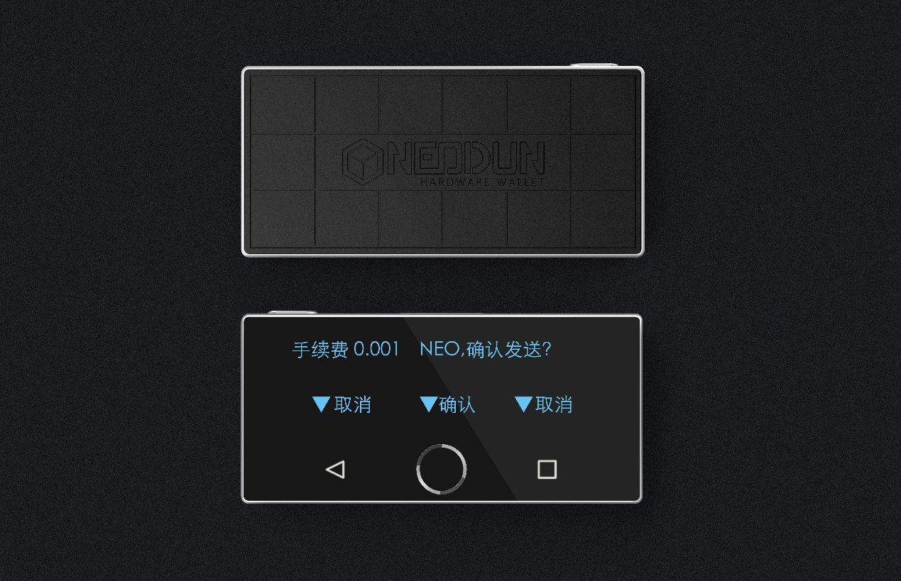

NEO盾尺寸87.4*41.4*8mm。具有一个拨动开关，一个物理按键，两个电容按键。

拨动开关也是开关机键。关闭后会断开USB、蓝牙连接。

物理按键和电容按键用于在交易时进行确认、取消操作。电容按键多预留了一个，以供后续应用扩展。

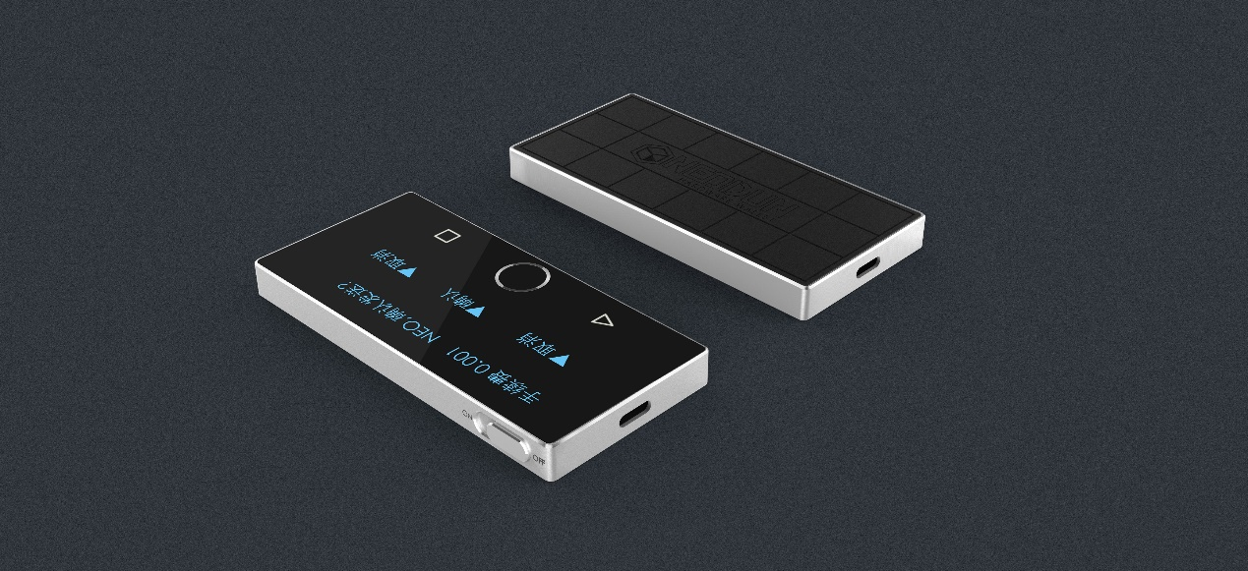

NEO盾的USB使用typec结构。内置蓝牙模块，开机后可以与手机进行连接。具体工艺如下图：其中正面已经改为染色玻璃。

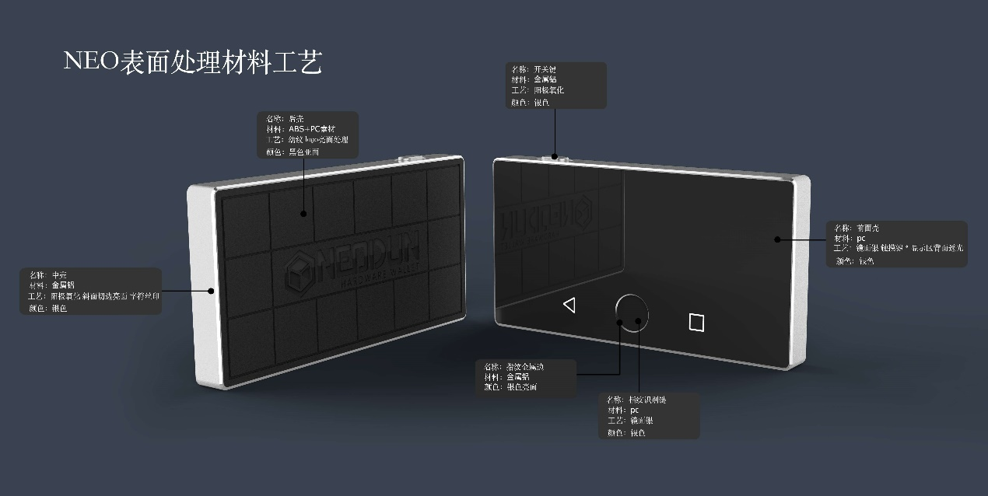

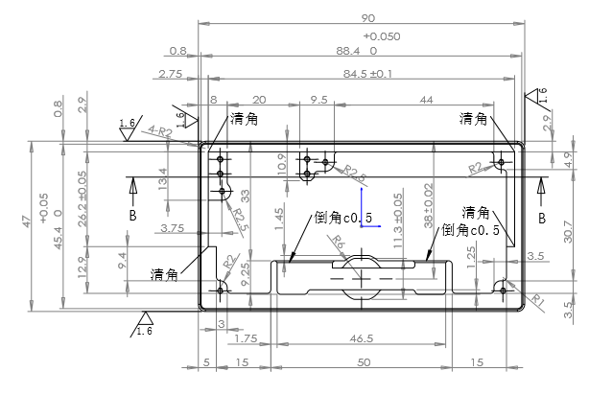

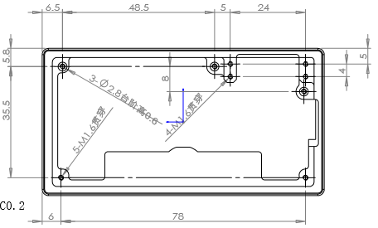

Neo盾内部结构使用一块氧化铝合金支撑，使用螺丝将主板固定在外框上。物理按键和电容按键另外坐在FPC上，粘在铝合金上。电池粘在主板上。

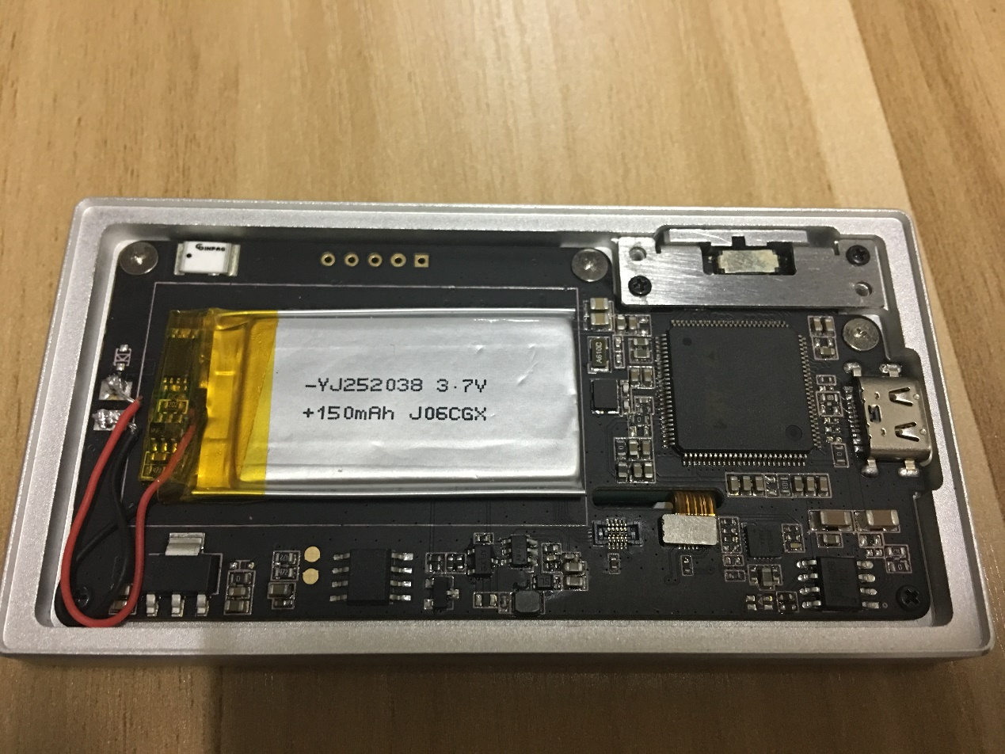

最后，产品外观：

